

**주식창 앱 UI/UX 디자인 개편 제안 요청서**



**웹사이트 개편 제안 요청서**



**웹사이트 개편 제안 요청서**



**웹사이트 개편 제안 요청서**



**웹사이트 개편 제안 요청서**



**웹사이트 개편 제안 요청서**



**웹사이트 개편 제안 요청서**



**웹사이트 개편 제안 요청서**



**웹사이트 개편 제안 요청서**



**웹사이트 개편 제안 요청서**



**웹사이트 개편 제안 요청서**



**웹사이트 개편 제안 요청서**



**웹사이트 개편 제안 요청서**



**웹사이트 개편 제안 요청서**



**웹사이트 개편 제안 요청서**



**웹사이트 개편 제안 요청서**

**2021년 5월 14일**

**한국경제TV 비즈니스본부**

**목 차**

I. 제안 개요 3

**1.** **사업명** 3

**2.** **사업 목적** 3

**3.** **사업 범위** 3

**4.** **사업 기간 (예상)** 3

**5.** **주요 일정** 3

II. 제안 일반사항 4

**1.** **제안서 작성 요령 및 유의사항** 4

**2.** **제안의 효력** 5

**3.** **제출 서류 (사업별)** 5

**4.** **제출 방법** 5

**5.** **문의 및 제출처** 6

**6.** **사업자 선정 방법** 6

**7.** **제안 발표회** 6

III. 제안 요청 사항 7

V. 제안서 작성 지침 9

VI. 별첨 12

# **제안 개요**

1. **사업명**

-주식창 앱 UI/UX 디자인 개편 프로젝트

1. **사업 목적**

본 사업은 증권경제 전문 방송 한국경제TV의 주식 정보 앱 주식창 개편으로 개인 맞춤형 서비스를 통해 개인에 최적화된 서비스를 제공하고 최신 트렌드에 맞는 UI 개선을 통한 매출 증대 및 연령층 확대를 하고자 함.

1. **사업 범위**

|  |  |
| --- | --- |
| **사업 내용** | **서비스** |
| 주식창 앱 UI/UX 디자인  전체 개편 | 주식창(Android/IOS) |

1. **사업 기간 (예상)**

* UI/UX 기획 및 디자인: 2021년 8월 ~ 2021년 10월 (약 3개월)
* 디자인 앱적용 지원: 2021년 11월 ~ 2022년 4월 (약 6개월)
* 본 프로젝트는 제안사에서 UI/UX 기획 및 디자인 완료 후 산출물을 한국경제TV에서 지정하는 별도 앱 개발사에 전달하고 앱 개편 개발이 완료될 때까지 디자인 관련 업무를 지원해야 함

1. **사업 예산 (예상)**

* 1 ~ 3억

1. **주요 일정**

|  |  |
| --- | --- |
| **진행** | **일정** |
| RFP 발송 | 2021년 05월 14일 (금) |
| 프로젝트 참여 여부 회신 | 2021년 05월 18일 (화) |
| 제안서 접수 마감 | 2021년 06월 17일 (목) |
| 제안 발표회(PT) | 2021년 06월 21일 (월) |
| 우선 협상 대상자 선정 | 2021년 06월 28일 (월) |
| 사업자 선정 | 2021년 07월 05일 (월) |

* 일정은 당사 사정으로 인해 변경될 수 있음

# **제안 일반사항**

1. **제안서 작성 요령 및 유의사항**
   1. 제안사는 제안요청 내용을 충분히 숙지하여 본 사업의 취지를 확실히 이해하고, 사업추진 전략, 사업 범위 및 사업추진 내용 등을 명확하게 기술하여야 하며, 불확실한 용어 및 표현을 사용하지 않도록 함.
   2. 제안사가 협력업체를 활용하는 경우에는 반드시 제안서에 기재해야 본 사업의 협력업체로 인정되며, 추후 협력업체의 변경 및 신규 지정은 당사의 승인을 얻어야 함.
   3. 제안서의 작성요령 또는 제안 요구사항에 명시되지 않은 내용에 대한 추가적인 제안사항이 있는 경우, 해당 항목에 포함하거나 별도의 항목으로 작성할 수 있으며 보조 자료는 별도로 제출할 수 있음.
   4. 제안요청 내용은 일체 『대외비』로 취합하고 제안사는 본 사업과 관련하여 취득한 업무 내용에 대하여 제3자에게 누설하여서는 안 되며 당사가 요구하는 보안사항을 철저히 준수, 당사의 사전동의 없이 외부로 유출은 절대 불가함.
   5. 본 용역과 관련하여 제출된 제안서 및 관련 자료는 일체 반환하지 않으며, 제안을 위하여 소요되는 비용은 제안사가 부담함.
   6. 배포된 제안요청서는 본 프로젝트 제안서 작성을 위해서만 사용되어야 하며, 그 외 목적으로 사용할 수 없음.
   7. 제안사가 제시하지 않는 사유로 발생하는 추가 부담은 제안사가 부담해야 하며 제안 시 별도 옵션으로 명시하지 않은 사항은 기본 제공 기능 및 제안으로 판단하며 가격 제안에 포함된 것으로 간주함.
2. **제안의 효력**
   1. 제안서에 기재된 모든 사항이 계약서에 명시되지 않더라도 계약서와 동일한 효력을 가지며 기재된 내용은 별도 협의를 통한 변경이 없는 한 수행 업무로 간주함. (단, 계약서에 명시된 경우에는 계약서의 내용이 우선함.)
   2. 제안서 내용 상 변경이 있을 경우 당사에 요청 후 승인에 따라 진행하며, 변경 제출된 자료는 제안서와 동일한 효력을 가짐.
   3. 제안서 해석상 문제가 있을 경우 상호 협의하여 조정함.
   4. 우선 협상업체 선정 후 해당 업체의 지위 변동(폐업, 파업, M&A 등)이 있을 경우 재선정 할 수 있음.
3. **제출 서류**

|  |  |  |  |
| --- | --- | --- | --- |
|  | 제출서류 | 수량 | 제출방식 |
| 1 | 제안서 | 3부 | 개별 페이지로 분리 가능한 바인더로 제본 |
| 2 | 제안서 파일 | 3개 | CD 또는 USB 메모리 등의 미디어에 파워포인트 형태로 저장  (.ppt/.pptx 모두 가능) |
| 3 | 제안 요약서 | 15부 | 50 페이지 이하로 구성하여 스프링 제본 |
| 4 | 디자인 시안 | 6부 | 디자인 시안보드로 제출  O주식창: 홈 및 GNB, 관심종목 화면 시안 – 각 2종 |
| 5 | 견적서 | 3부 | 제안 가격과 근거를 밀봉하여 제출. |
| 6 | 별첨자료 | 각 2부 | 첨부 서식 참조 |

* 제안서는 파워포인트를 이용해 A4용지 가로 포맷으로 작성하고, 영문 약어 사용시 별도 설명을 부기할 것

1. **제출 방법**
   1. 제안 마감일은 반드시 준수해야 하며, 기간 내 미제출시 제안 의사가 없는 것으로 처리하여 평가대상에서 제외함
   2. 직접 접수 및 우편 접수 가능(우편 접수는 마감 시한 내 도착해야 함.)
2. **문의 및 제출처**
   1. 문의처: 디지털사업부 김상기 차장 02-6676-0352, [ksk@wowtv.co.kr](mailto:ksk@wowtv.co.kr)

디지털사업부 김지수 사원 02-6676-0355, [kjisu@wowtv.co.kr](mailto:kjisu@wowtv.co.kr)

* 1. 제출처: 서울시 영등포구 영등포동 7가 94-46 제일빌딩 6층

㈜한국경제티브이 비즈니스본부 디지털사업부 김지수 앞.

1. **사업자 선정 방법**
   1. 당사자로부터 제안요청서를 받은 대상 업체에 한해 제안 참여가 가능함.
   2. 업체 선정은 당사의 내부 규정 및 평가표에 의해서 선정
   3. 제안서 평가 기준 및 방법은 전적으로 당사의 고유 권한이며 이의를 제기할 수 없으며, 선정결과의 세부내용은 공개하지 않음.
   4. 평가 중점 고려 사항
      1. 앱 개편 방향성에 대한 이해도
      2. 제안 내용의 구체성 및 접근 방식의 적정성
2. **제안 발표회**
   1. 일시: 2021년 6월 10일 (목)
   2. 장소: 한국경제TV 11층 대회의실
   3. 발표자: 프로젝트 수행 PM
   4. 발표시간: 발표 30분, Q&A는 20분 이내로 진행

* 발표 일시 및 장소, 시간은 당사 사정에 따라 변경될 수 있음.

# **제안 요청 사항**

현재 한국경제TV에서 서비스 중인 주식창 앱을 상세히 분석하여 문제점을 파악하고 제안사만의 독창적인 UI/UX 디자인 개선사항을 제안해주세요.

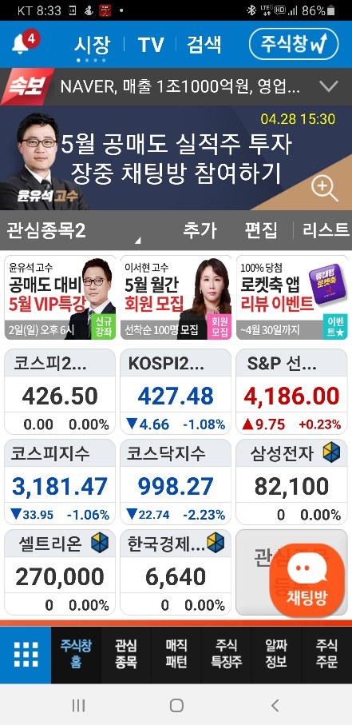 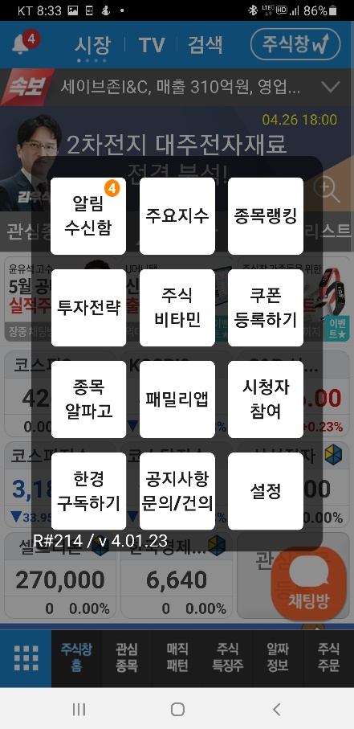 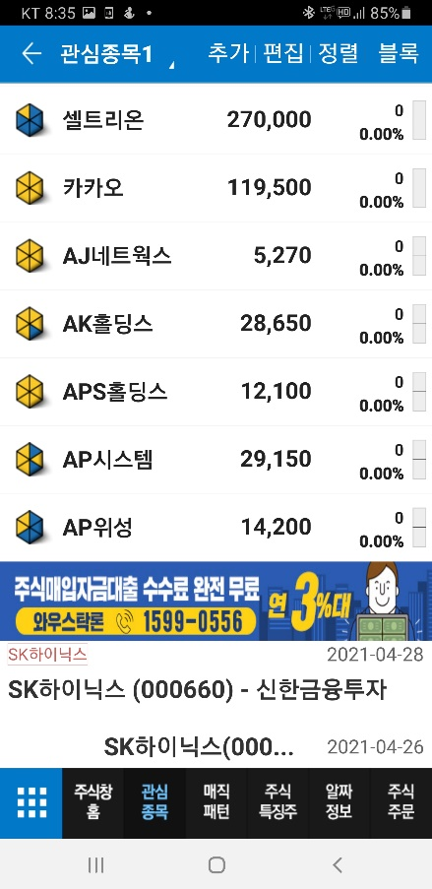

↑ 왼쪽부터 홈, GNB, 관심종목

1. **앱 분석 및 문제점 파악**
   * 1. 현재 제공중인 전체 콘텐츠 분석
     2. UI/UX 및 디자인 분석
     3. 초급 사용자 행동 및 사용 패턴 분석
     4. 고급 사용자 행동 및 사용 패턴 분석
     5. 콘텐츠 배치, 디자인 등 문제점 분석
2. **주요 요구사항**
3. 투입 인력 요구사항
4. 주식 관련 전문 지식을 보유한 기획 인력 투입
5. 증권 및 금융 관련 앱 기획 경험 인력 투입
6. UI/UX 디자인 요구사항
7. 주 이용자(40~60대)의 연령이 높아 가독성 고려
8. 20~30대 연령층 확대를 위한 최신 디자인 트렌드 요소 고려
9. 직관적이며, 정보의 접근성, 이용 편리성 및 확장성을 고려
10. 서비스와 콘텐츠 위주로 심플하게 구성
11. 전체 화면과 각 메뉴 간 디자인 컨셉 통일
12. 마케팅을 위한 배너 영역 효율적 배치
13. 새로운 효과적인 배너 홍보 기능 추가
14. 메뉴 및 기능 요구사항

개인 맞춤형 서비스로 구성

사용 편의성 위주로 앱 전면 재구성

- 종목, 주가 등 쉬운 검색과 직관성 제공

메뉴 및 콘텐츠 간소화, 콘텐츠 중복 최소화

주식창 앱에서 주식창W 및 채팅방 접근성 강화

주식창 하위 앱인 패밀리앱(수급박스, 종목점수, 증권알파고, 트레이딩룸, 미래주가, 로켓축, 오늘승부주, 수급왕) 내 핵심 기능 내부 컨텐츠로 포함

종목 상세 화면에 일부 유료 콘텐츠 정보 노출

- 파트너/고수 종목 보유 여부 및 수익률 정보

최신 기술 및 환경변화에 따른 기능 제안

메뉴별 요구사항

|  |  |  |
| --- | --- | --- |
|  | 메뉴명 | 세부 요구사항 |
| 1 | GNB | - 주식창W, 채팅방 간 이동 편리 - 실행 후 필명, 전화번호 등 확인 할 수 있는 회원 정보 공간 확보 - 서비스 위주의 직관적인 메뉴 구성 |
| 2 | 홈 | - 서비스 위주 심플 구성 - 사용자가 쉽게 인지하고 사용할 수 있는 개인 맞춤형 서비스  - 초급 사용자 위주의 UI 구성 및 고급 사용자를 위한 링크 제공  - 마케팅을 위한 배너 영역 효율적 배치 - 새로운 효과적인 배너 홍보 기능 추가 |
| 3 | 관심종목 | - 깔끔하고 심플한 구성  - 블록형, 리스트형 두가지로 구성 (제안사에서 추가 제안 가능) |

* 위 명시된 메뉴 및 하부 항목은 시안 제출을 위한 주요 메뉴만 제공함. 앱 개편 시 주식창 전체 메뉴 기준으로 진행함.

# **제안서 작성 지침**

1. **제안 개요 기술**

프로젝트에 대한 이해를 바탕으로 제안 배경 및 목적, 범위를 요약하여 기술 프로젝트 수행을 위해 제안할 수 있는 특장점 및 전략 등을 기술

1. **제안사 현황 기술**
   1. 제안사의 주요 연혁 및 사업영역과 자본금 등 최근 3년간 경영 실적
   2. 제안사의 조직도 및 기술 인력 현황
   3. 타 제안사와 차별화될 수 있는 특장점을 부각하여 작성
   4. 본 프로젝트와 관련한 보유 기술 등 명시
2. **수행 방안 기술**
   1. 프로젝트 수행을 위한 구체적이고 차별화된 목표 및 방향성, 구현 범위 제시
   2. 본 프로젝트와 관련 있는 유사 프로젝트 수행 경험 명시
3. **조직구성 및 투입인력 기술**
   1. 인력 투입 및 관리 운영방안 기술
   2. 제안사 인력을 기준으로 수행 조직을 구성하되 당사 필요 인력을 함께 기술
   3. 보고체계 도식화 후 팀별 업무분장 내용을 상세 기술
   4. 조직도 내 기술된 투입인력은 프로젝트에 반드시 참여하여야 하며, 당사와 협의 없이 임의교체 불가
   5. 프로젝트 투입인력 계획 및 인력 프로필 제시
4. **일정/진척 관리 방안**
   1. 프로젝트 추진 보고 및 계획의 체계성 명시
   2. 프로젝트 마일스톤 별 진척관리 및 Kick-Off, 중간/최종 보고 등 보고 방안 제시
   3. 양사 간 업무 협력 방안 명시
   4. 정기 보고서 작성

|  |  |  |  |
| --- | --- | --- | --- |
| 보고서 내역 | 주기 | 수량 | 양식 |
| 주간 업무 보고서 | 매주 1회 | 1부 | 별도 양식 작성 |
| 월간 업무 보고서 | 월 1회 | 1부 |

1. **산출물 관리 방안**
2. 마일스톤 또는 업무 태스크 별 산출물 종류 및 양식을 정의
3. 산출물 검수 및 품질확보 방안 제시
4. 프로젝트 산출물 목록

|  |  |  |  |  |
| --- | --- | --- | --- | --- |
|  | 산출물 내역 | 수량 | 매체 | 제출일정 |
| 1 | 사업수행 계획서 | 3부 | 바인더 | 계약 후, 7일 이내 |
| 2 | 검수 계획서 | 3부 | 바인더 | 검수 요청 시 |
| 3 | 앱 디자인 적용 개발 지원 계획서 | 3부 | 제본 | 검수 완료 시 |
| 4 | 사업완료 보고서 | 3부 | 제본 | 납품 완료 시 |
| 5 | 산출물 일체(소스 등) | 3부 | CD/USB | 납품 완료 시 |

1. **이슈/위험 관리 방안**
   1. 프로젝트 수행 중 발생 가능한 위험을 식별하고, 식별된 위험요소를 최소화하여 성공적 프로젝트 완료를 할 수 있는 이슈 및 위험관리 방안 제시
   2. 범위/일정/내용 등 변경관리 방안
2. **보안 관리 방안**
3. 프로젝트 진행 중 취득한 중요 정보, 지적 재산권 등의 자료에 대한 보안 대책
4. 인력 보안 및 시설물에 대한 보안 대책
5. **앱 디자인 적용 개발 지원 방안**
6. UI/UX 기획 및 디자인 완료 후 앱 개발이 완료될 때까지 디자인 지원
7. **비용**

본 제안에 포함된 UI/UX 구현 및 컨설팅에 필요한 비용(제세공과금 등을 포함)을 상세하게 기술해야 하며, 향후 아래에 제시되지 않은 추가 비용 부담은 당사에 없음을 보장해야 함.

1. 필요한 공수(M/M) 및 비용
2. S/W별 필요 개수 및 가격 (필요 시)
3. 기타

# **별첨**

**별첨 #1. 비밀 보호 준수 각서**

2021년 ___월 ___일을 기해 “㈜한국경제티브이 주식창 앱 UI/UX 디자인 개편 프로젝트”에 대한 제안을 실시하면서 상호 신뢰를 바탕으로 관련 정보의 기밀 보호를 위하여 아래의 사항을 성실히 준수할 것을 서약합니다.

- 아 래 –

“제안 평가 종료 전후에 제안서 내용, 제안가격, 협의 내용, 귀 회사의 비밀, 대외비 등(그에 준하는 자료 정보 포함)을 허가 받지 않는 자(경쟁업체 및 관련업체, 제3자 등)에게 직,간접으로 공개 또는 누설하지 않겠습니다.

이상과 같이 동의하며, 만일 동의 사항을 위반하였을 경우에는 대한민국 법이 정하는 바에 따라서 민, 형사상의 책임 및 귀사의 기업비밀 보호 준수 지침에 따르겠으며 그 증거로 서명하여 각서로 제출합니다.

**2021년 ___ 월 ___ 일**

**회 사 명:**

**대표이사: (인)**

**㈜한국경제티브이 담당자 귀하**